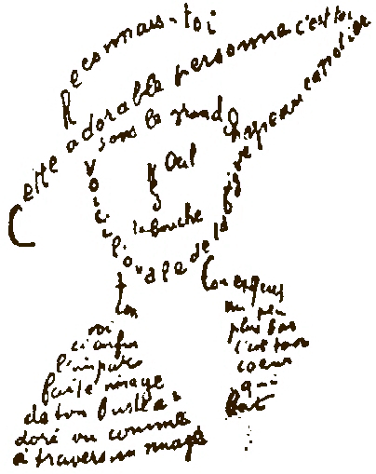

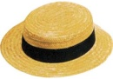

Reconnais-toi
Cette adorable personne c’est toi
Sous le grand chapeau canotier
Œil
Nez
La Bouche
Voici l’ovale de ta figure
Ton cou exquis
Voici enfin l’imparfaite image de ton buste adoré
Vu comme à travers un nuage
Un peu plus bas c’est ton cœur qui bat

Guillaume Apollinaire

Un canotier :
Un ovale :
Exquis : charmant
Le buste : la partie supérieure du corps (de la taille au cou)

